**BÀI THỰC HÀNH 2**

**(Lưu tên file: BTH2_HotenSV_MaSV.sql 🡪 gửi lên Elearning)**

# Định nghĩa dữ liệu

* 1. Tạo một cơ sở dữ liệu có tên QL_HOADON, có kích thước ban đầu 30MB, tự động tăng kích thước lên 10% khi dữ liệu đầy, kích thước tăng trưởng tối đa không quá 200M. Tập tin lưu vết (log file) có kích thước ban đầu là 10MB, tự động tăng kích thước thêm 2MB khi dữ liệu đầy, kích thước tăng trưởng tập tin không giới hạn.
  2. Trong CSDL QL_HOADON hãy tạo các bảng dữ liệu như sau với các ràng buộc khóa chính đầy đủ :

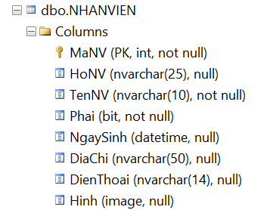 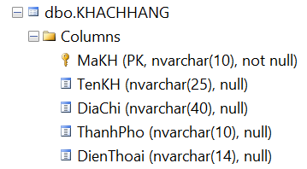

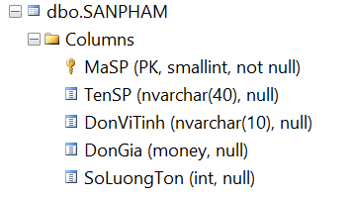 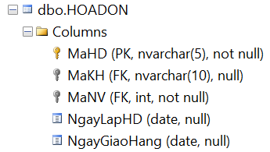

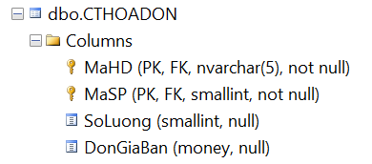

1. Nhập dữ liệu cho các bảng theo mẫu

|  |
| --- |
| KHACHHANG |
|  |
| NHANVIEN |
|  |
| SANPHAM |
|  |
| HOADON |
|  |

|  |
| --- |
| HOADON(TT) |
|  |
| CTHOADON |
|  |
|  |
|  |
|  |

# Truy vấn dữ liệu:

# Cho xem danh sách nhân viên có tuổi từ 20 đến 40.

# Cho xem danh sách nhân viên với độ tuổi. Thông tin kết quả bao gồm mã nhân viên, họ và tên, Phái, tuổi, độ tuổi. Trong đó Họ và tên là được ghép bởi HoNv và TenNv; Độ tuổi: dựa vào tuổi nếu tuổi <18: Thanh thiếu niên; Tuổi từ 18 đến < 35: Thanh niên; Tuổi từ 35 đến < 50: Trung niên; Tuổi >=50: Cao niên.

# Cho xem danh sách 3 nhân viên lớn tuổi nhất, thông tin gồm: MaNV, HoTen, GioiTinh, Tuoi .

# Tạo query tính tiền trả trước của khách hàng, thông tin gồm: MaHD, MaKH,TenSP,DonGiaBan, Songay, Thanhtien, TienTraTruoc, Conlai. Trong đó: Songay = NgayGiaoHang – NgayLapHD; ThanhTien = SoLuong * DonGiaBan; TienTraTruoc: Nếu SoNgay <=20 thì trả trước 20% của thành tiền, nếu 20<SoNgay<=30 thì trả trước 30% của thành tiền, các trường hợp còn lại trả trước 50% của thành tiền; Conlai=ThanhTien-TienTraTruoc.

# Tạo query cho xem tổng số lượng các sản phẩm đã bán. Thông tin bao gồm MaSP, TenSP, DonviTinh, TongSoLuong. Trong đó TongSoLuong là sum của Soluong, kết nhóm theo Masp, TenSP, DonviTinh.

# Tạo query tính tổng tiền của từng hóa đơn của từng khách hàng. Thông tin bao gồm MaKH, TenKH, MaHD, TongTienHD (Tổng tiền của từng hóa đơn). Trong đó: TongTienHD = Sum(SoLuong * DonGiaBan), kết nhóm theo MaKH, TenKH và MaHD.

# Tính tổng số hoá đơn và tổng tiền của từng khách hàng. Thông tin gồm MaKH, TenKH, TongSoHD, TongTienKH (Tổng tiền của từng khách hàng), kết nhóm theo MaKH, TenKH.

# Tăng đơn giá của các sản phẩm lên 1%.

# Cập nhật đơn giá trong CTHoaDon bằng đơn giá trong SanPham tăng thêm 20%.

# Thêm cột ThanhTien kiểu Money vào bảng CTHoaDon. Cập nhật lại giá trị cho cột Thành tiền = Số lượng * đơn giá bán

***………Hết………***